06. 04.2020r.
07.04.2020r.
Temat dnia: Wiem, co jem. Żyję zdrowo !

- Na umieszczonym niżej talerzu narysuj produkty, które powinniśmy jeść codziennie.
Uzupełniony talerz, wytnij i wklej do zeszytu – zeszyt do edukacji polonistycznej.

Żyj zdrowo !

- Odgadnij nazwy produktów po opisie. Po uzupełnieniu nazw produktów, wytnij i wklej ćwiczenie do zeszytu – zeszyt do edukacji polonistycznej.
Jest podobna kolorem do marchewki, ale nie podłużna, lecz okrągła. ………………………………………………..
Ma dużo liści i okrągłą zieloną głowę. ………………………………………………………………
Może mieć kształt nitek, wstążek, muszelek i świderków. Dodajemy go do zupy
lub jemy, jako samodzielne danie. ………………………………………………………………………
Znosi je kura. …………………………………………………….
O czym się mówi, że na wierzch wypływa. ………………………………………………………..
Jest białe i pożywne, daje nam je krowa ……………………………………………………………..

- Przeczytaj informacje i wklej do zeszytu – zeszyt do edukacji polonistycznej.
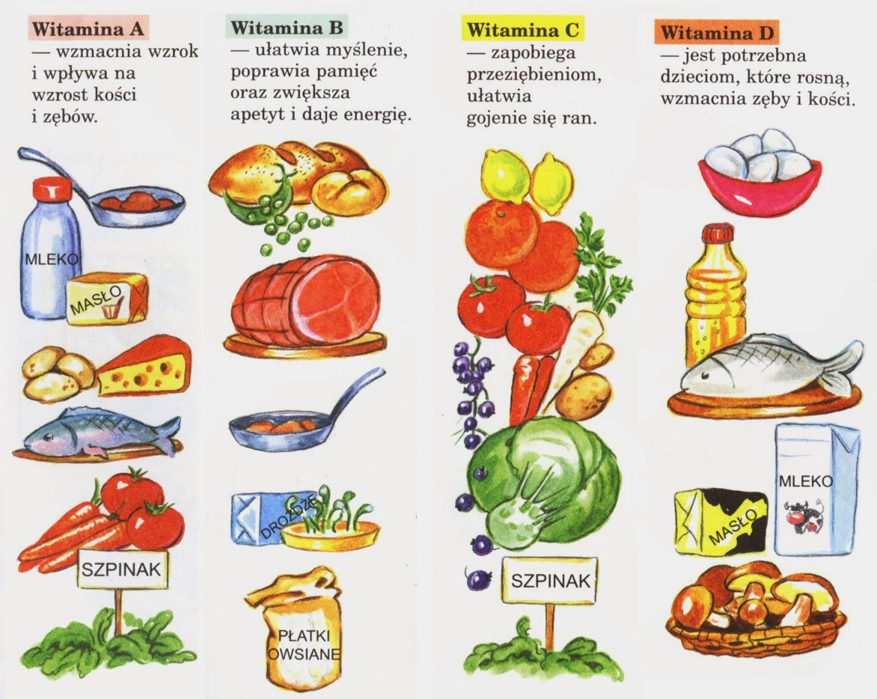

- Wykonaj poniższe ćwiczenie oraz wklej do zeszytu – zeszyt do edukacji polonistycznej.

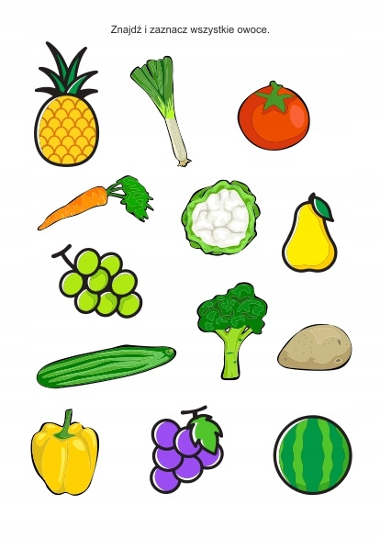

- Wykonaj kartę pracy.
